Protestwandeling
30-7-2014 door: Redactie Hallo bewerking PO
Staatsbosbeheer heeft plannen om 450 hectare bos te kappen in de Mariapeel en zo veenmos ruimte te geven en de Peel terug te brengen in de oude staat. Omwonenden uit Evertsoord, Griendtsveen en Helenaveen zijn het echter massaal oneens met deze plannen.
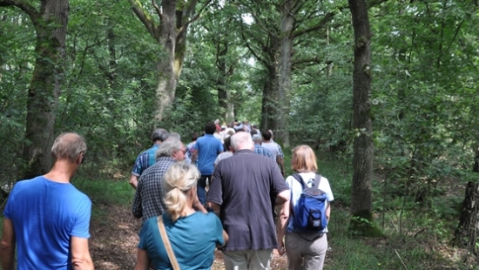
Om hun ongenoegen te tonen, organiseerden Stichting Behoud Natuurlijk Helenaveen en actiegroepen Houdt Griendtsveen Leefbaar en Het Bos is de Klos op zaterdag 26 en zondag 27 juli protestexcursies. “Kijkt u maar eens goed om u heen. De bossen waar wij dadelijk doorheen gaan lopen, moeten van Staatsbosbeheer allemaal verdwijnen”, zegt Peter van Dijk van actiegroep Het Bos is de Klos tegen de wandelaars. “Staatsbosbeheer wil drie bomen per hectare laten staan. Maar dat is natuurlijk veel te weinig. Alles moet gewoon blijven staan”, zegt Van Dijk, woonachtig in Helenaveen. Staatsbosbeheer wil de bomen kappen en sloten, plassen en andere poelen waar water in staat, dichtgooien, om veenmos te laten groeien en de natuurontwikkeling te stimuleren, wordt tijdens de excursie verteld aan de deelnemers.
Maar de wandelaars zijn het niet eens met deze plannen. “Mijn man gaat heel vaak blauwe bessen plukken in de Mariapeel. Maar het gebied waar deze bessen groeien, moet ook verdwijnen”, zegt Hetty Bax uit Deurne. “En dan zwijgen we nog over het groot materiaal wat de Peel binnen moet om de bomen te kappen en te verwijderen. Ze verstoren de hele biodiversiteit. Je moet de natuur hier gewoon zijn gang laten gaan. Als ze hier veel veranderingen in gaan voeren, wordt het zo’n kunstmatig gebied”, denkt wandelaar John Bax.
Volgens Van Dijk is er wel wat te zeggen voor de werkzaamheden van Staatsbosbeheer: “Ik snap van de ene kant wel waarom ze hier veenmos terug willen laten groeien. Het is een uniek verschijnsel in deze zuidelijke streken. Het heeft zeker kwaliteit. Maar om dit terug te laten groeien, hoef je de bossen niet slopen. Het groeit nu namelijk ook en dus kan het op andere manieren die minder geld en werk kosten.”
Volgens Van Dijk heeft het kappen van bos veel nadelen voor de gehele omgeving. “Door het kappen van deze bomen verdwijnt er een stukje waarde en leefbaarheid. Er wordt een groene long weggehaald, die niet zo makkelijk kan worden vervangen. Bovendien recreëren veel mensen in dit gebied.” Een van die mensen is Trees Naus uit Helenaveen. “Ik wandel hier iedere week. We moeten de natuur houden zoals die nu is en kunnen het geld beter aan andere dingen besteden. Het is een prachtig gebied en na het kappen van de bomen hou je hier kale vlaktes over. Dat is niet mooi.”

Natte voeten in de Peel
6-9-2012 door: Redactie Hallo bewerking PO
De Peel teruggeven aan de natuur. Dat is een van de doelstellingen van de bestuurscommissie Peelvenen, Staatsbosbeheer, Stuurgroep Peelregio en Dienst Landelijk Gebied. Tijdens een excursie door het natuurgebied werd duidelijk in welk stadium de uitvoering van hun plannen zich nu bevindt en welke doelen zij nog voor ogen hebben.
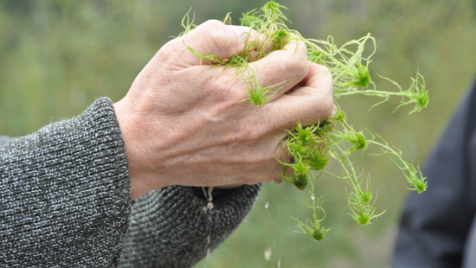
"We hebben nog ruim 10.000 jaar te gaan voor we de Peel weer in de oorspronkelijke staat hebben", zegt boswachter Piet Zegers. "Maar hier is goed te zien wat wij de afgelopen twintig jaar hebben bereikt." Piet wijst op een poel waar de resten van berkenbomen als spookachtige wezen boven het zwarte wateroppervlak uitsteken. Centraal in de doelstelling om de Peel weer terug te brengen in haar oorspronkelijke staat is de ontwikkeling van hoogveen. "We geven de veenmossen, die jarenlang niet meer in het gebied voor kwamen weer de gelegenheid om te groeien. Daarvoor hebben wij schoon regenwater nodig en moeten wij op sommige plekken de waterstand in de Peel verhogen. Om te voorkomen dat bezoekers van de Peel en de bewoners natte voeten krijgen, gaan wij de waterstand op een constant niveau houden", aldus Zegers. De afgelopen jaren is er in de Peel al flink gewerkt aan de waterhuishouding en is in kaart gebracht waar nog werk aan de winkel is. ""Regelmatige bezoekers van de Peel hebben het gebied her en der zien veranderen. Zo zijn er paden aangelegd en zijn bomen op sommige plekken verdwenen. Bij dat laatste hebben wij de natuur zijn gang laten gaan en dit ging op sneller dan wij verwacht hadden."
Zegers plukt een bosje veenmos en knijpt het water eruit. "Dit is de plant die aan de basis van de ontwikkeling van turf stond. Doordat dode planten in de loop van eeuwen werden samengeperst onder ontstond een veenlaag. De turfstekers hebben in de 19e en 20e eeuw een laag van ruim 7 meter turf afgegraven en dat heeft het oorspronkelijke karakter van de Peel flink aangetast." Bij de plannen wordt met verschillende factoren rekening gehouden, die invloed hebben op de herinrichting van de Peelvenen. "Naast de verandering van de cultuur in de Peel willen wij de bezoeker zo veel mogelijk laten zien en beleven hoe mooi de natuur in dit gebied is", vertelt Gerard Daandels voorzitter van de bestuurscommissie Peelvenen. Momenteel wordt een plan geschreven voor de strook rondom de Mariapeel, waarbij niet alleen de ontwikkeling in het natuurgebied, maar ook van het landschap met zijn agrarisch karakter betrokken wordt. Dit plan wordt voorgelegd aan Gedeputeerde Staten van Limburg en na goedkeuring ten uitvoer gebracht. Hiervoor worden ter zijnetijd speciale informatiebijeenkomsten voor bewoners van de streek georganiseerd.

